**新 书 推 荐**

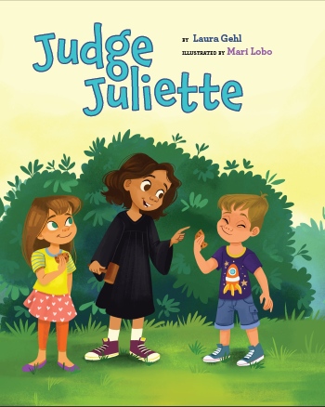**中文书名：《小法官朱丽叶》**

**英文书名：JUDGE JULIETTE**

**作 者：Laura Gehl and Mari Lobo**

**出 版 社：Sterling**

**代理公司：ANA/Yao Zhang**

**页 数：32页**

**出版时间：2020年8月**

**代理地区：中国大陆、台湾**

**审读资料：电子稿**

**类 型：儿童绘本**

**内容简介：**

**紧跟潮流，聚焦女性的力量，主人公朱丽叶非常自信又很有能力，并且有着坚定的职业规划！这本书很好的向孩子们介绍了法律和法庭的基础流程，并以小女孩朱丽叶的口吻解释了一些法律术语！**

法庭开庭，朱丽叶法官主持！从幼儿园开始，朱丽叶的最喜欢的游戏就是裁定案子了。这个年纪轻轻的女孩，有着坚定的公平感，在她的后院里解决各种邻里纠纷------不管是确定一个合理的睡觉时间，还是找出竞争对手的柠檬水小铺。但是现在她面临着最艰难的裁决：她的父母终于同意让她养个宠物，但是爸爸打算买一只猫，而妈妈却想养一条狗……并且他们到她的法庭来争论。朱丽叶会怎么做呢？

索亚·索托玛耶《翻页：我的人生故事》和《我反对：鲁斯·巴德·金斯伯格的成名之路》的粉丝一定会喜欢这本书！

**作者简介：**

**劳拉·盖尔（Laura Gehl）**创作过多本广受好评的绘本，包括《一条超大的内裤》以及《皮皮和蛋蛋》系列。她住在马里兰州切维蔡斯市，你可以在Twitter@AuthorLauraGehl和lauragehl.com网站找到关于她的更多信息。

**玛丽·洛博（Mari Lobo）**是一位来自巴西圣保罗。她后来移居美国加利福尼亚并就读于旧金山艺术大学，并获得动画视觉开发专业硕士学位。她现居湾区，你可以在Instagram @mari.sketch和marisketch.com网站找到她的更多信息。

**内文插图：**

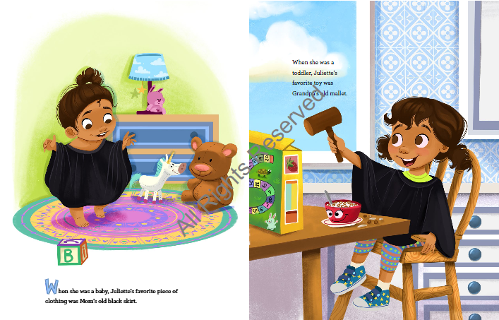 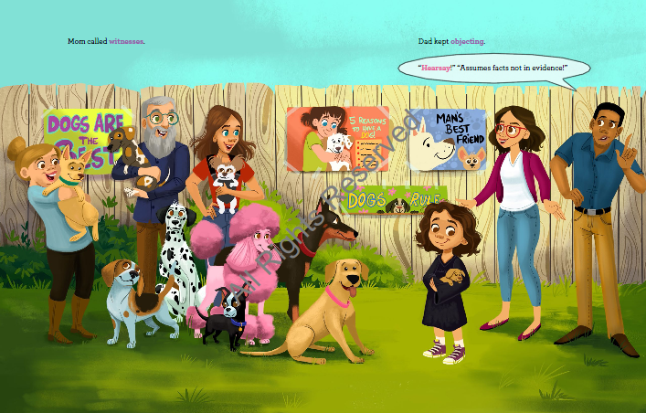

**谢谢您的阅读！**

**请将回馈信息发送至：张瑶（Yao Zhang)**

----------------------------------------------------------------------------------------------------

安德鲁﹒纳伯格联合国际有限公司北京代表处  
北京市海淀区中关村大街甲59号中国人民大学文化大厦1705室, 邮编：100872  
电话：010-82449325

传真：010-82504200  
Email: Yao[@nurnberg.com.cn](mailto:daisy@nurnberg.com.cn)

网址：[www.nurnberg.com.cn](http://www.nurnberg.com.cn/)

微博：<http://weibo.com/nurnberg>

豆瓣小站：<http://site.douban.com/110577/>

微信订阅号：安德鲁书讯